KARTA ZGŁOSZENIOWA
Kongres wprowadzający "Energiczny Obywatel"
18.02.2016, Małopolskie Centrum Edukacyjne i Naukowo-Badawczego WGGiOŚ AGH w Miękini
Miękinia 381, 32-962 Krzeszowice
z

Uczestnicy:.................................................................................................................................................
Instytucja/Firma:.......................................................................................................................................
Stanowisko:...............................................................................................................................................
Ulica:..........................................................................................................................................................
Kod pocztowy:...........................................................................................................................................
Miasto:.......................................................................................................................................................
Telefon:......................................................................................................................................................
Adres email:...............................................................................................................................................
Fax:............................................................................................................................................................
Udział bezpłatny, ilość miejsc ograniczona – konieczna rejestracja.

Zgłoszenie należy wysłać poprzez e-mail: biuro@polskapv.pl.
Wyrażam zgodę na przetwarzanie moich danych osobowych przez SBF POLSKA PV zawartych w formularzu dla potrzeb świadczenia usług (zgodnie z Ustawą z dn. 29.08.1997 r. o "Ochronie Danych Osobowych" Dz. U. nr 133 poz. 883).
Data: ................. Podpis:.........................

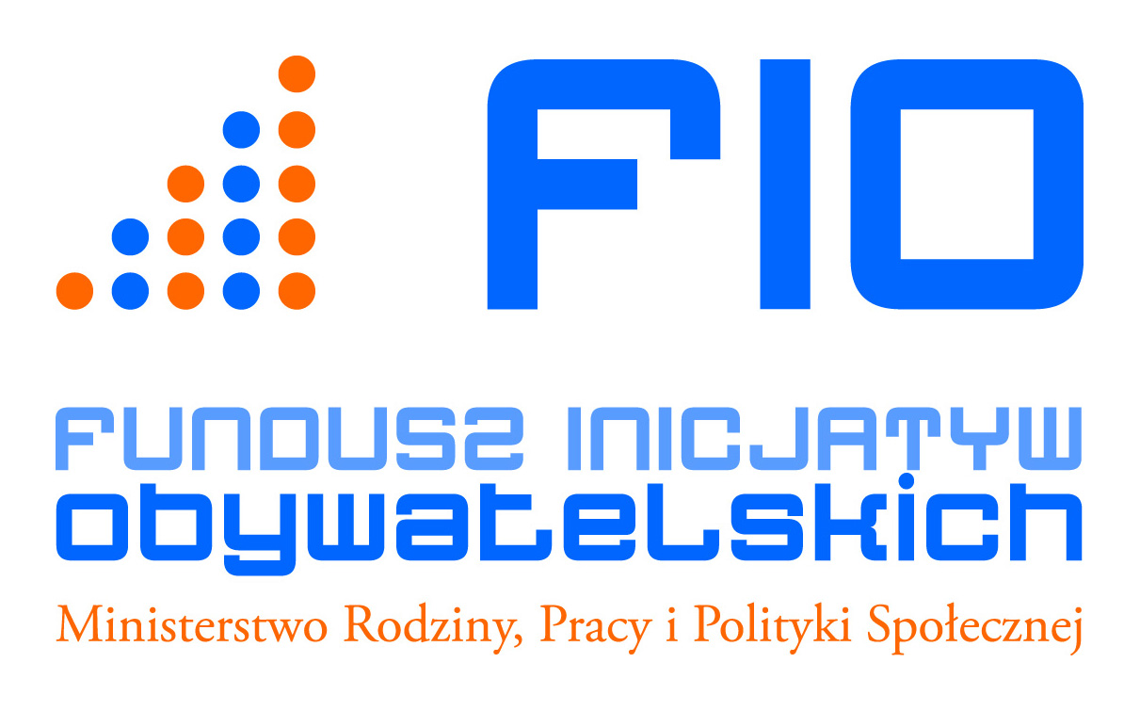

Współfinansowane ze środków Fundusz Inicjatyw Obywatelskich

